INDICAÇÃO Nº96/2015

Sugere ao Poder Executivo Municipal fazer a limpeza e roçagem de mato no Parque Infantil, na Rua da Prata, próximo ao número 1244 e 1294, no bairro Mollon.

INDICA ao Senhor Prefeito Municipal, na forma regimental, determinar ao setor competente que tome providências no sentido de executar a limpeza e roçagem de mato no Parque Infantil, na Rua da Prata, próximo ao número 1244 e 1294, no bairro Mollon.

Justificativa:

Os parques infantis estão com grama e mato alto, podendo oferecer riscos de animais peçonhentos atacarem as crianças.
Segue a foto em anexo.

Plenário “Dr. Tancredo Neves”, em 14 de janeiro de 2015.

ADEMIR DA SILVA

-Vereador-

INDICAÇÃO Nº 96/2015 - pg. 02/0

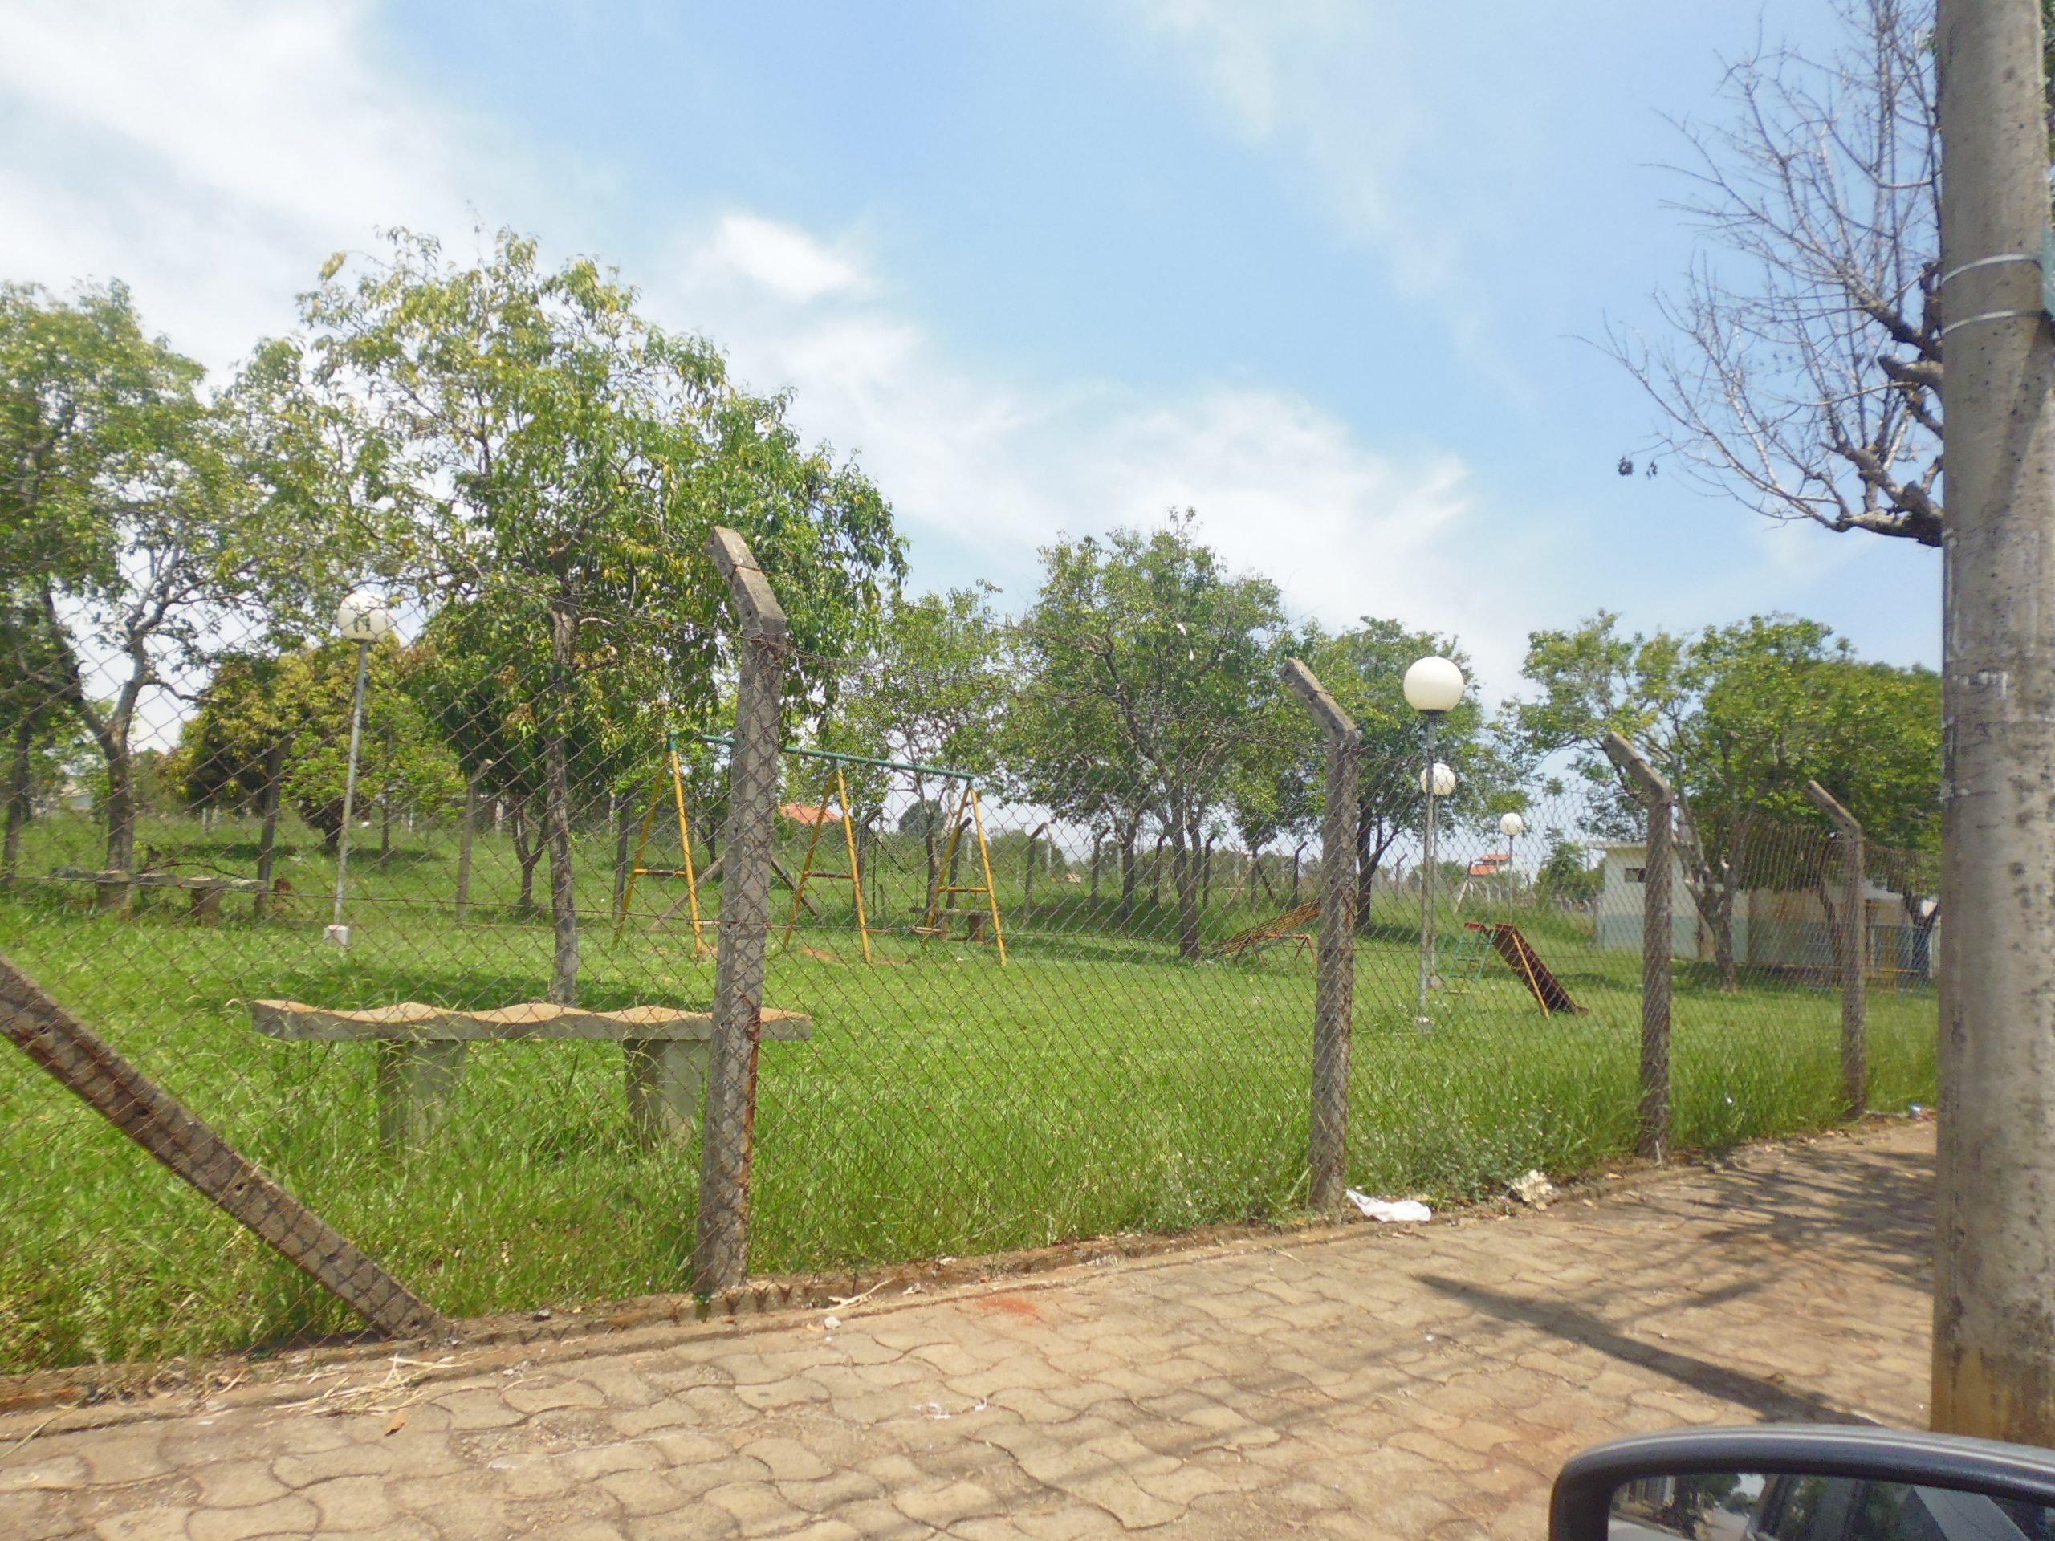

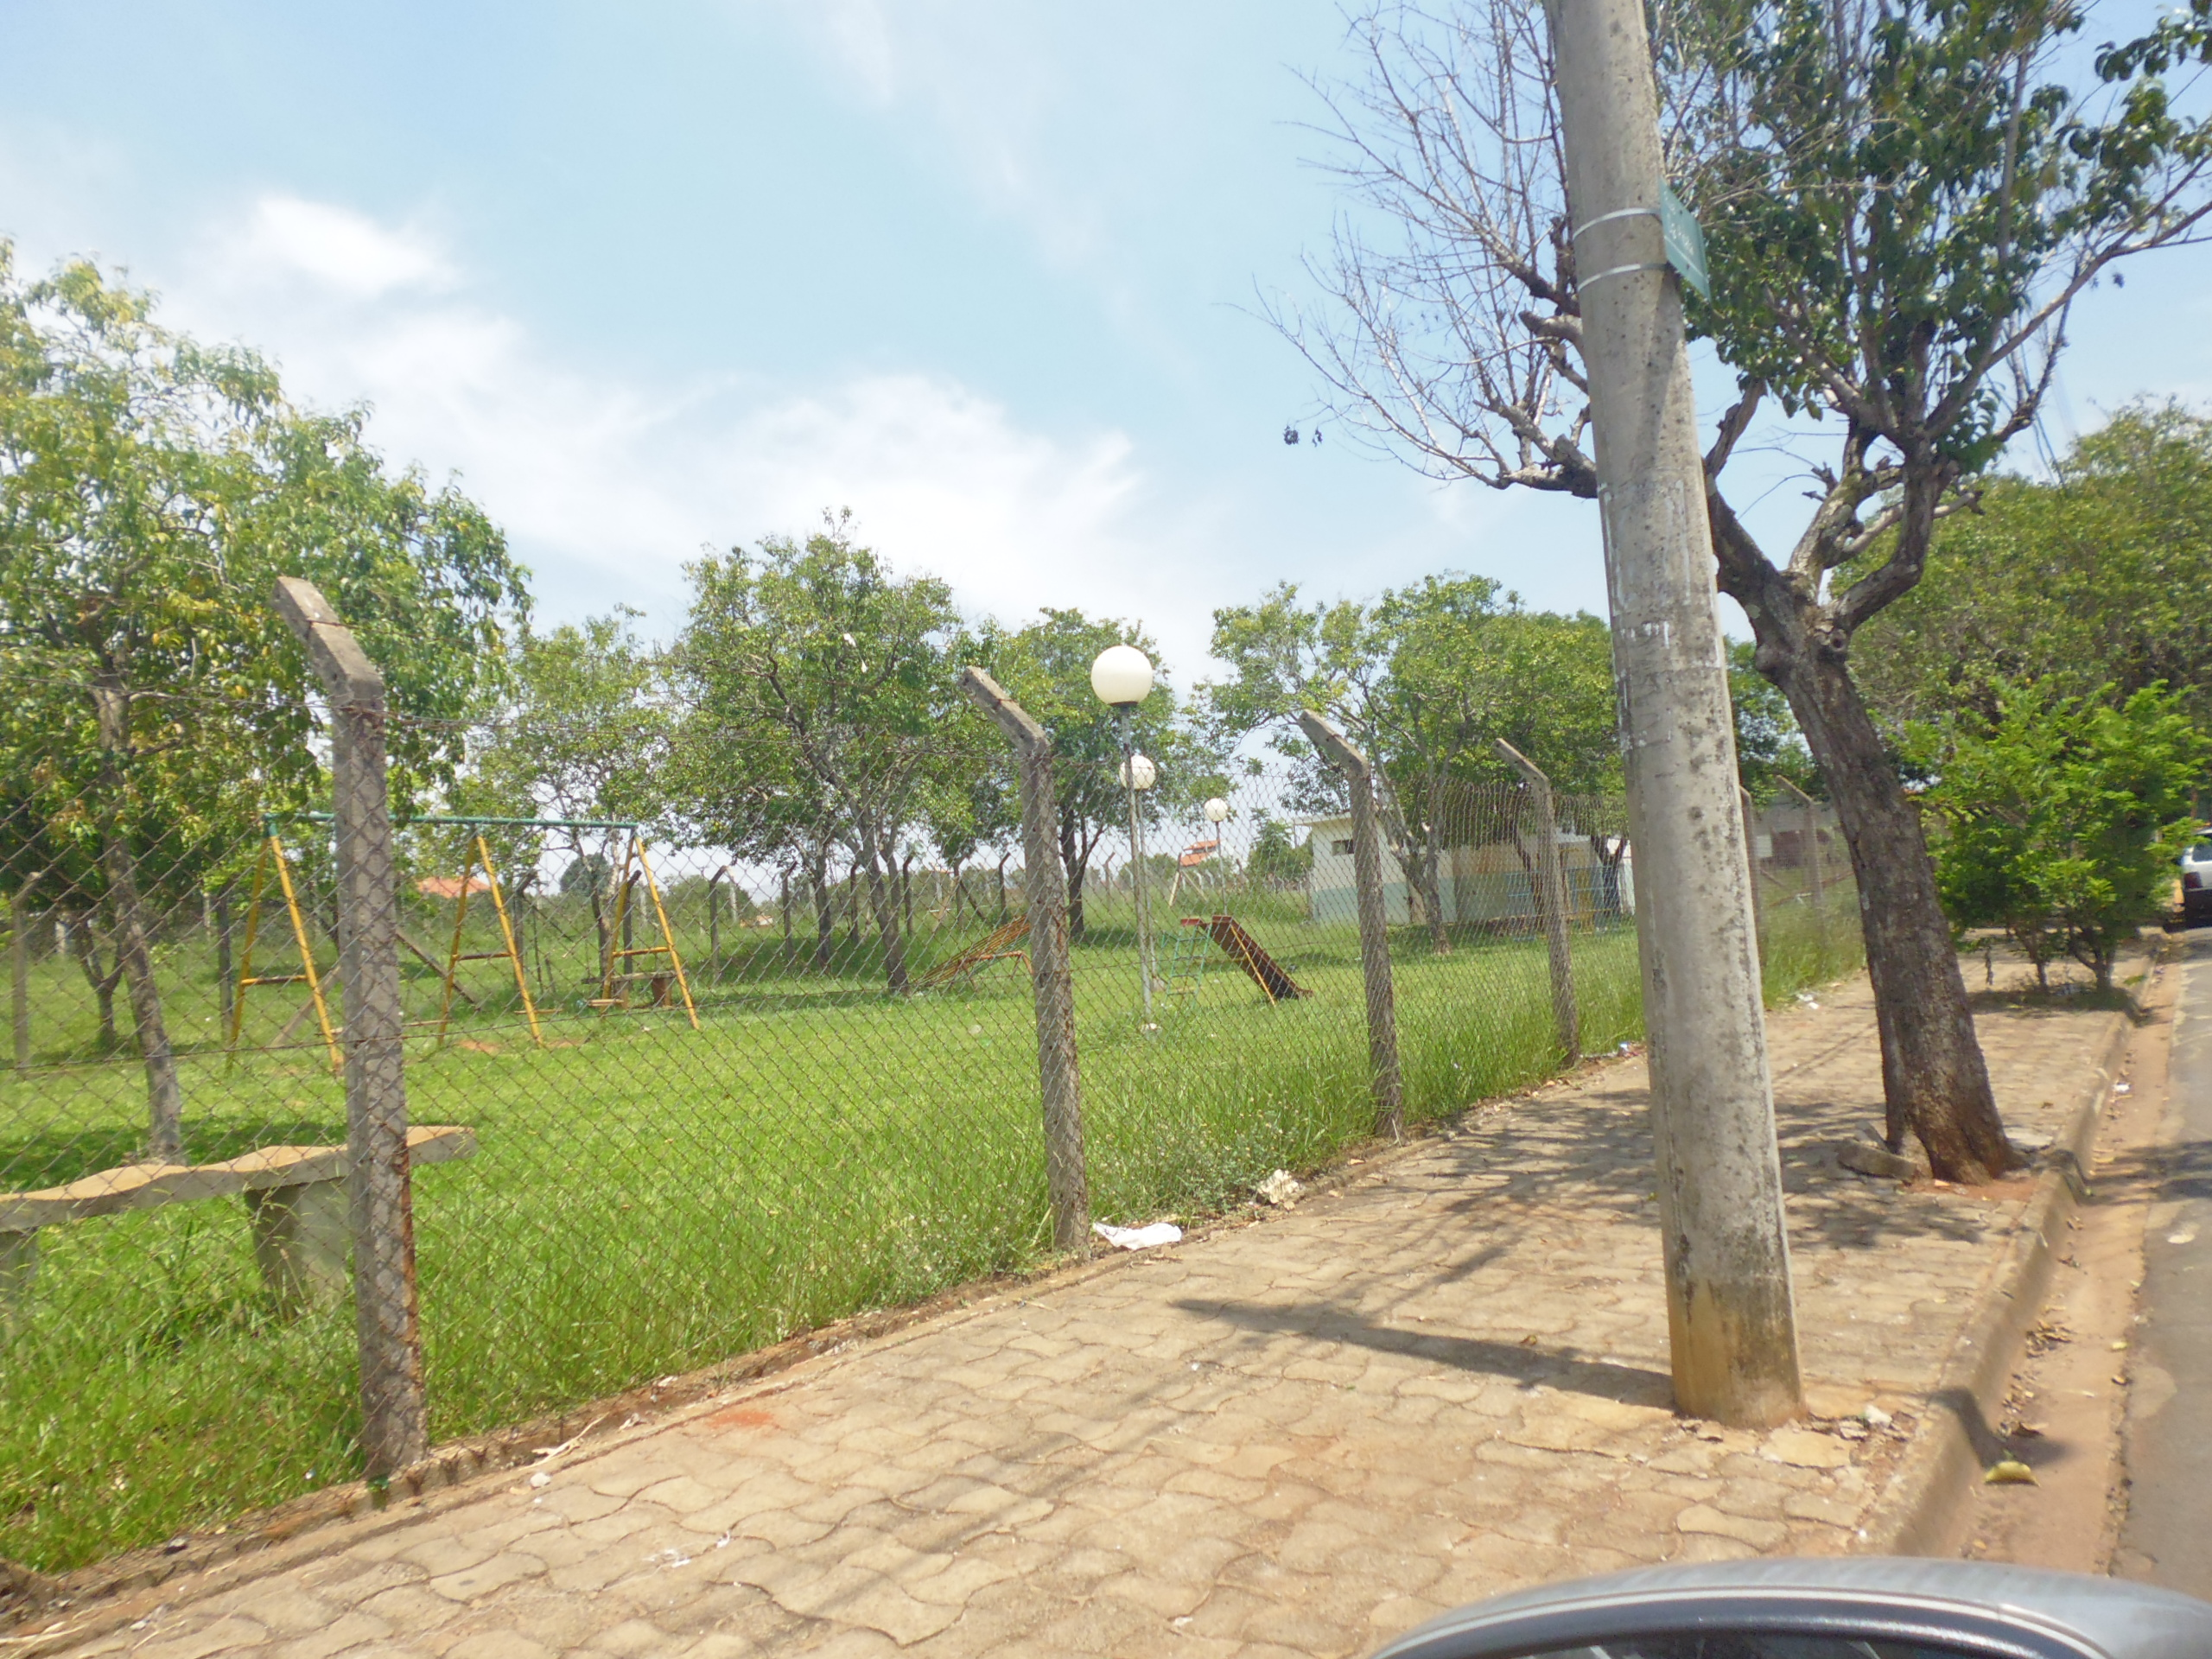

Parque Infantil

Plenário “Dr. Tancredo Neves”, em 14 de janeiro de 2015.

ADEMIR DA SILVA
- Vereador-

